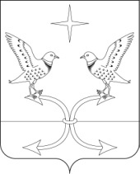

Отдел образования
администрации Корсаковского района Орловской области
П Р И К А З

15 мая 2014 года № 100-о
с. Корсаково

О внесении изменений в приказ отдела образования администрации
Корсаковского района Орловской области от 27.12.2013 г. № 221-о
«Об утверждении Порядка обеспечения учебниками и учебными пособиями, учебно-методическими материалами, средствами обучения и воспитания организаций, осуществляющих образовательную деятельность, а также взаимодействия образовательных учреждений по обеспечению обучающихся учебными изданиями»

В целях взаимодействия образовательных учреждений по обеспечению обучающихся учебными изданиями, в соответствие с пунктом 9 части 3 статьи 28 Федерального закона «Об образовании в Российской Федерации»
п р и к а з ы в а ю:
1. Абзац 5 раздела 1 «Общие положения» изложить в следующей редакции:
«При формировании списка приобретаемых учебников образовательные организации используют учебники, включенные в федеральные перечни».
2. Исключить пункт 2.2.6. раздела 2 «Распределение обязанностей между отделом образования администрации Корсаковского района и образовательными учреждениями, взаимодействующими между собой в целях рационального обеспечения учебными изданиями»
3. Иванчиковой Л.В., главному специалисту отдела образования ознакомить с изменениями в Порядке обеспечения учебниками и учебными пособиями, учебно-методическими материалами, средствами обучения и воспитания организаций, осуществляющих образовательную деятельность, а также взаимодействия образовательных учреждений по обеспечению обучающихся учебными изданиями руководителей образовательных организациях.
4. Контроль за исполнением приказа оставляю за собой.

Начальник отдела образования 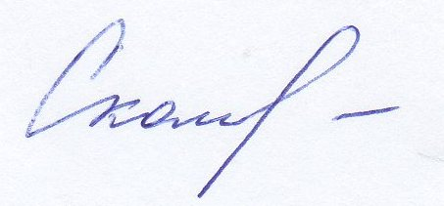 Л. А. Скоморохова

С приказом ознакомлены:
Л. В. Иванчикова __________

